1. Приобретение и установка детской игровой площадки в д.Тютрина, по ул.Новая
Объем финансирования:
Всего, 99 800,00 тыс. рублей
В т.ч. из местного бюджета 11168,00 тыс. рублей
Подрядчик - ООО "Спорт-Контур"
Срок реализации - 30 декабря 2016
Фотографии после:
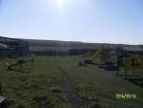

2. Приобретение и установка пластиковых окон в МБУК ИКЦ МО "Могоенок" в с.Могоенок
Объем финансирования:
Всего, 65366,00 тыс. рублей
В т.ч. из местного бюджета 0 тыс. рублей
Подрядчик - ООО "Окна+"
Срок реализации - 30 декабря 2016
Фотографии до:
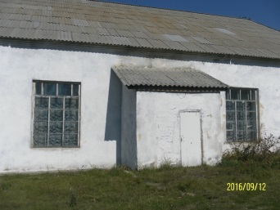
Фотографии после:
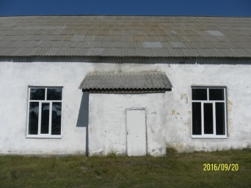
3. Приобретение мультимедийного оборудования в МБУК ИКЦ МО "Могоенок" в с.Могоенок
Объем финансирования:
Всего, 58202,00 тыс. рублей
В т.ч. из местного бюджета 0 тыс. рублей
Подрядчик - ИП Чех Е.Г.
Срок реализации - 30 декабря 2016
Фотографии после:
